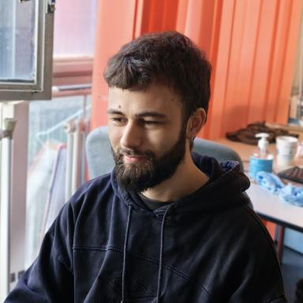 Ugo Zennaro

Présentation

Étudiant en doctorat au laboratoire ERIC à l'Université Lumière Lyon 2, en financement CIFRE avec VERSO OPTIM.

Publications

